Padlórobot alkalmazása
1. osztályos matematikaórán
síkidomok tanításakor
Digitális pedagógiai módszertannal támogatott
óra-/foglalkozásterv
(1 × 45 perc)
Szerző:
Dérné Veresegyházy Erika
Módszertani lektor:
Dr. Főző Attila László

Nyelvi lektor:
Földeáki Andrea

óra-/foglalkozásterv
Tantárgy(ak)
A kerettantervek kiadásának és jóváhagyásának rendjéről szóló 51/2012. (XII. 21.) számú EMMI-rendelet alapján: Kerettanterv az általános iskola 1–4. évfolyama számára
Matematika
Az óra/foglalkozás cél- és feladatrendszere
Fejlesztendő attitűdök, készségek, képességek
Matematikai szókincs; analizálás; szintetizálás; megfigyelőképesség; figyelem; emlékezet; szabályok alkalmazása és betartása; kommunikáció; kooperáció; digitális kompetencia fejlesztése informatikai eszközök önálló irányításával; problémamegoldó képesség.
Elsajátítandó ismeretek (fogalmak, szabályok stb.)
Síkidomok (kör, négyzet, háromszög) elnevezései, jellemző tulajdonságai; robotot irányító parancsok (lépj előre, lépj hátra, fordulj balra, fordulj jobbra, szünet, törlés, indítás) és az ezekhez kapcsolódó parancsgombok használata.
Elérendő fejlesztési szint, tudásszint
Ismerje fel a három alapvető síkidomot. Tudja megnevezni ezek alapvető tulajdonságait. Ismerje a számokat 9-ig. Tudjon számlálni 9-es számkörben. Ismerje a logikai készlet elemeit, azok tulajdonságait (forma, méret, szín, sima/lyukas).
Az órához/foglalkozáshoz szükséges anyagok és eszközök
Technológia – hardver
Bee-Bot vagy Blue-Bot és/vagy DOC interaktív robot; kivetítőfelület vagy interaktív tábla (elhagyható), projektor (elhagyható)
Technológia – szoftver
-
A megvalósítás során használt online tartalmak, források linkjei
- Gyereketető: Bingó játékok az oviban, iskolában vagy otthon
- sniikt – IKT-használat SNI-tanulókkal – nem csak pedagógusoknak: Kupakméhecskék
- Kiss András: Bee-Bot ismertető (videó)
Nyomtatott források és eszközök
saját készítésű feladatlap, ragasztó, matematikafüzet, ceruzák, Bee-Bot vagy Blue-Bot és/vagy DOC interaktív robothoz készült átlátszó fólia berácsozva (15 × 15-ös rácsozással), kupakméhecskék

óra-/foglalkozásvázlat
Időkeret | Tevékenység leírása | Tevékenység célja | Munkaformák/  módszerek | Eszközök, segédanyagok, mellékletek
4 perc | Szervezés  Játéktáblák, korongok kiosztása, feladatlap beragasztása a füzetbe | a feladatmegoldás előkészítése | frontális osztálymunka, egyéni munka, példaadás, magyarázat | bingótáblák, feladatlapok kis korongok, tanulói füzetek, ragasztó  1. melléklet  2. melléklet
1 perc | Tanítói magyarázat:  Ma tovább ismerkedünk a logikai készlet elemeivel és a síkidomokkal. Ebben a kupakméhecske és a Bee-Bot lesz a segítségünkre. | célkitűzés | frontális munka, tanári magyarázat | 4. melléklet
8 perc | Bingó  Most bingózni fogunk. Vegyétek párban magatok elé a játéktáblát és készítsétek ki a korongokat is! Hallotok egy meghatározást – pl. zöld háromszögben kék négyzet. Keressétek meg az ennek megfelelő mezőt és tegyetek rá egy korongot. Ha összegyűlt 3 korongotok egy sorban vagy oszlopban, akkor kiáltsátok be: Bingó!  A tanító mond egy meghatározást a bingótáblákon lévő alakzatok egyikéről – pl. sárga négyzetben piros háromszög. A gyerekek megkeresik azt a mezőt, amelyik megfelel a meghatározásnak, és rátesznek egy kis korongot – vagy más jelölő tárgyat.  A tanító ezután folytatja a meghatározások sorolását, s a gyerekek ennek megfelően tesznek egy újabb korongot a meghatározott mezőre.  Cél: egy sorban vagy oszlopban 3 koronggal lefedett mező legyen. Ha valamelyik párnak sorban vagy oszlopban 3 korong egymás mellé kerül, akkor „Bingó”-t kiált, s ők lesznek a győztesek. Célszerű a játékot tovább játszani, hogy minél több meghatározással találkozzanak a gyerekek és minél több nyertes legyen. | ráhangolódás, előzetes ismeretek előhívása | páros munka, közlés, beszélgetés, megbeszélés, értelmezés, példaadás, magyarázat, játék, dicséret, differenciálás | bingótáblák – páronként 1 db  sok kis korong vagy babszem, ami ráfér egy mezőre a bingótáblán  1. melléklet  További játékleírás és ötletek:  Gyereketető: Bingó játékok az oviban, iskolában vagy otthon  Megjegyzés: Ha van kivetítési lehetőségünk, akkor érdemes a tanítónak is mutatni azt az alakzatot, amelyikre a meghatározás vonatkozik. Kivetítési lehetőség hiányában a hagyományos táblára is elkészíthetjük az egyik bingótáblát és azon lehet segíteni a játékot.
2 perc | Formaazonosítás – barkochba  Most barkochbázni fogunk. A feladatlapotokon lévő ábrák közül kell kitalálnotok, hogy melyikre gondoltam. Elmondom a tulajdonságait, figyeljetek!  A füzetbe beragasztott feladatlapon kell megkeresni a meghatározásnak megfelelő ábrát. Az ábrák a logikai készlet elemeiből vannak összeállítva.  Pl.:  - Amire gondoltam, az 2 négyzetből és egy háromszögből áll! Mi legyen a neve? (Házikó.)  - Amire gondoltam, az egy háromszögből és három körből áll! Mi legyen a neve? (Fagyi.)  - Amire gondoltam, az 3 körből, 2 négyzetből és 2 háromszögből áll! Mi legyen a neve? (Vonat.) | ráhangolódás, előzetes ismeretek előhívása | egyéni munka, frontális osztálymunka, közlés, beszélgetés, megbeszélés, értelmezés, példaadás, játék, magyarázat, dicséret | Megjegyzés: Kivetítési lehetőség esetén érdemes a tanítónak is mutatni azt az alakzatot, amelyikre a meghatározás vonatkozik. Kivetítési lehetőség hiányában a hagyományos táblára felragasztott csomagolópapírra is elkészíthetjük a feladattáblát.
10 perc | Kódolás a feladatlapon, a padlórobotoknál használt parancsoknak megfelelően  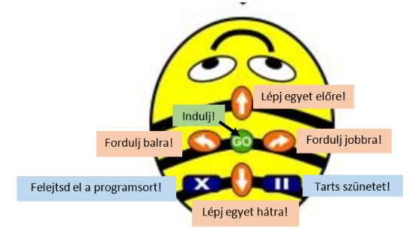  Most Zümit fogjuk reptetni a feladatlapon, majd lejegyezzük a füzetbe az útvonalához szükséges utasításokat.  - Keressük meg azt az alakzatot, amelyikben a legtöbb kör van! (Virág.) A tanult parancsokkal irányítsuk oda Zümit! Írjuk le a kódokat!  - Zümi onnan indul tovább, ahol most áll. Keressük meg azt az alakzatot, amelyikben 2 kör, három négyzet, egy háromszög van! (Vonat.) Írjuk le a kódokat!  - Zümi onnan indul tovább, ahol most áll. Keressük meg azt az alakzatot, amelyik 3 körből és 3 négyzetből áll! (Hóember.) Írjuk le a kódokat! | a kódolás gyakorlása a padlórobotok irányításához szükséges, tanult kódok használatával; a kódsor lejegyzésének gyakorlása, többféle megoldás keresése lejegyzés nélkül | egyéni munka, frontális osztálymunka, közlés, beszélgetés, megbeszélés, értelmezés, példaadás, magyarázat, dicséret | 3. melléklet szerinti utasítások (csak javaslat)  Megjegyzés: A gyerekek és a tanító az alábbi kódokat használják:  ↑: Lépj egyet előre!  ↓: Lépj egyet hátra!  →: Fordulj jobbra! (csak fordul, de nem lép)  ←: Fordulj balra! (csak fordul, de nem lép)  Ha a gyerekek még nem eléggé gyakorlottak a kódok használatában és lejegyzésében, illetve ha könnyebb, ha a valóságban is lépegetnek, akkor a feladatlapot célszerű nagyobb (3 × 3 cm-es) cellaméretben kinyomtatni, s kupakokból készült méhecskékkel (4. melléklet) megvalósítani a lépéseket.  Lehetséges megoldások:  1. ↑↑  2. ↓↓↓↓→↑↑  3. ↓↓←↑  (Természetesen ennél több változat van, amelyeket nem szükséges lejegyezni, de fontos beszélni róluk.)
15 perc | Padlórobot kódolása  Az óra következő részében a padlórobotot kell irányítanotok. Csoportokban fogtok dolgozni. A pályák mellett feladatkártyákat találtok. Az azokon lévő meghatározások alapján ki kell találnotok, hogy Zümi melyik alakzatra szeretne repülni. Ha megtaláltátok, programozzátok be Zümit úgy, hogy odajusson! Zümi folyamatosan repül az alakzatok között, nem kell visszamennie a kiindulási pontra.  A gyerekek az előzetesen kialakított nagy robotpálya köré gyűlnek – akár több csoportban is. A pálya mellett feladatkártyák találhatók, amelyekből a gyerekek sorban húznak. Megkeresik a feladakártyának megfelelő alakzatot és a tanult parancsok alapján beprogramozzák a padlórobotot, majd elindítják.  A soron következő gyerek arról a helyről irányítja tovább a robotméhecskét, amelyiken az előző feladat végén állt. | a padlórobot tudatos irányítása a tanult kódok felhasználásával | egyéni munka, csoportmunka, közlés, beszélgetés, megbeszélés, értelmezés, példaadás, magyarázat, játék, dicséret, differenciálás | 5. melléklet  Megjegyzés: Fontos meghatározni a csoportban a feladatvégzés sorrendjét a gyerekek között. Célszerű kikötni, hogy társuk programozásába nem nyúlhatnak bele, de ha hibát vesznek észre, akkor tanácsokkal segíthetik egymást.
2 perc | Levezetés  Végül mi is mozogjunk egy kicsit! A táblán háromféle síkidomot láttok. Miközben kimondjuk a nevüket, mindegyikhez egy mozdulatot fogunk kapcsolni. Háromszögnél tapsolunk egyet, négyzetnél dobbantunk, körnél pedig felugrunk. Ütemesen mondjuk ki sorban a síkidomok nevét és végezzük el a hozzájuk tartozó mozdulatot!  A táblán/kivetítőn a mellékelt ábrasor látható.  A gyerekek mozgással kísérve kimondják a síkidomok nevét. | a tanult síkidomok felismerésének és elnevezésének gyakorlása mozgással kísérve, agyféltekék együttes munkájának segítése | egyéni munka, frontális osztálymunka, közlés, beszélgetés, megbeszélés, értelmezés, példaadás, magyarázat, dicséret | 6. melléklet
3 perc | Értékelés  Kíváncsi vagyok, melyik feladat tetszett nektek a mai órán. Kérem, hogy ezt tapssal jelezzétek. Minél jobban tetszett a feladat, annál hangosabban tapsoljatok!  - Bingó  - Formaazonosítás – barkochba  - Kódolás a feladatlapon  Padlórobot kódolása | a tanórai munka értékelése | egyéni munka, frontális osztálymunka, közlés, megbeszélés, dicséret | Megjegyzés:  Az óra folyamán a tanító természetesen folyamatosan értékeli és segíti az egyéni munkákat és a csoportok munkáját is.  Ahhoz, hogy a gyerekek be tudják azonosítani a feladatokat, meg kell magyarázni, hogy melyik feladatnév mit takar.

mellékletek
1. melléklet: Bingótáblák
Forrás: Gyereketető – Bingó játékok az oviban, az iskolában vagy otthon
(Utolsó megtekintés: 2020. 02.13.)
Megjegyzés: A bingótáblákat akkora méretben kell kinyomtatni, hogy egy-egy mezőt le lehessen egy koronggal takarni. Ha nincs korong, babszem vagy bármilyen apróbb tárgy is használható.
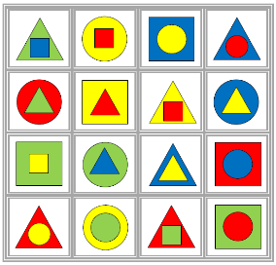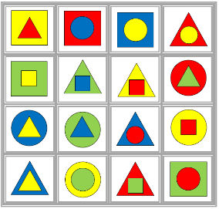

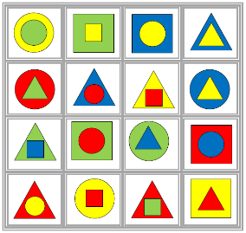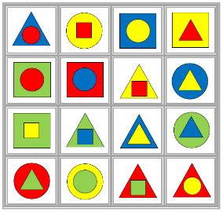

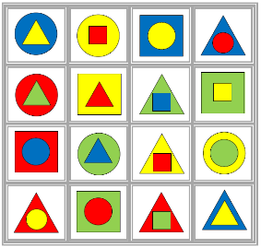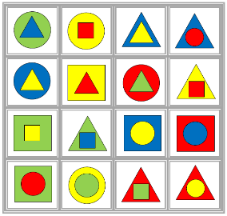

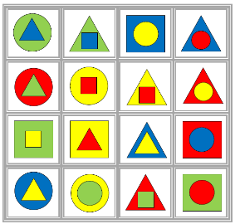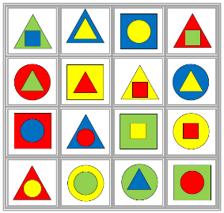
2. melléklet: Füzetbe ragasztható feladatlap – vagy nagyobb méretben kinyomtatható feladatlap abban az esetben, ha kupakméhecskékkel szeretnénk dolgozni.
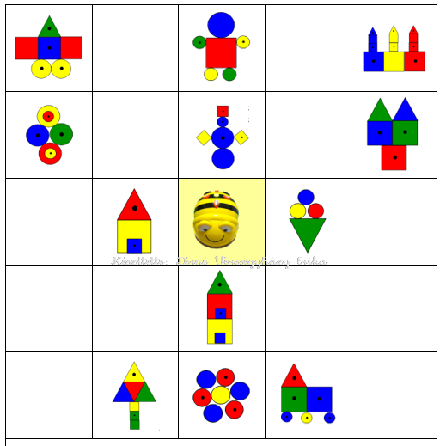
3. melléklet: Feladatsor
- Keressük meg azt az alakzatot, amelyikben a legtöbb kör van! (Virág.)
Írjuk le a kódokat!
- Keressük meg azt az alakzatot, amelyikben 2 kör, 3 négyzet, 1 háromszög van! (Vonat.)
Írjuk le a kódokat!
- Keressük meg azt az alakzatot, amelyik 3 körből és 3 négyzetből áll! (Hóember.)
Írjuk le a kódokat!

4. melléklet: Kupakméhecske
Ötletforrás: sniikt – IKT-használat SNI-tanulókkal – nem csak pedagógusoknak
Kupakméhecsék
(Utolsó megtekintés: 2020. 02. 13.)


5. melléklet: Feladatkártyák a robotpályához –
szétvágva, lefordított kupacban kell a kialakított robotpálya mellé tenni.
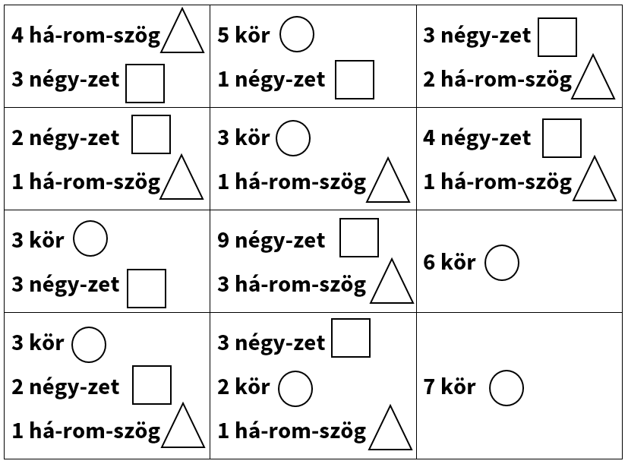
6. melléklet: Feladatsor
6. melléklet: Pályaképek
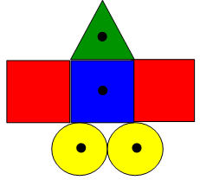 | 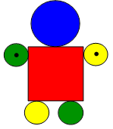
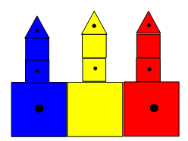 | 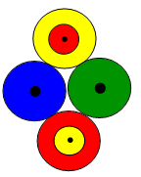
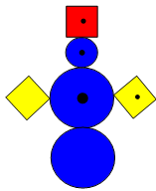 | 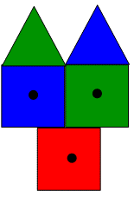
 | 
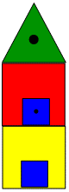 | 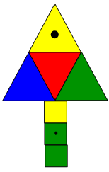
 | 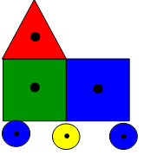

Táblakép:
Megjegyzés: Ha nincs interaktív tábla vagy kivetítési lehetőség, akkor a hagyományos táblán is meg lehet valósítani, pl. csomagolópapír berácsozásával és a pályaképek felragasztásával.
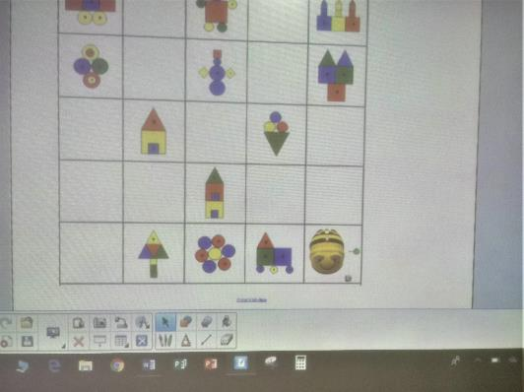
Robotpálya és megvalósítás:
A kinyomtatott pályaképeket átlátszó fólia alá helyeztem. A fólia rácsozása 15 × 15 cm-es méretű, s alkoholos filccel készült. A pályaképeket színes nyomtatóval ki lehet nyomtatni, de a gyerekek akár maguk is elkészíthetik színezéssel, ha körvonalas rajzokat kapnak.
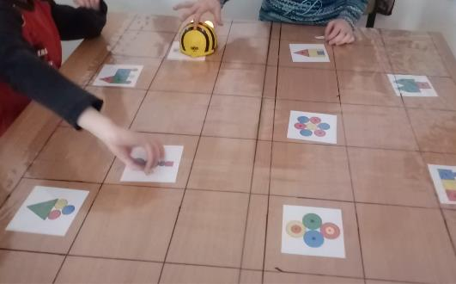
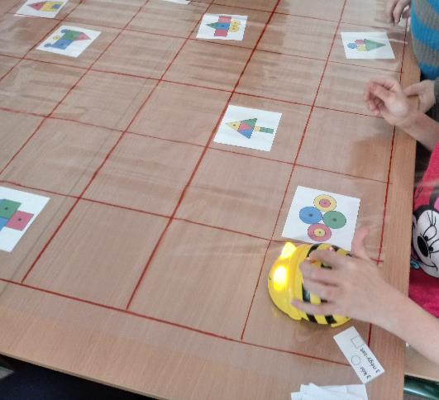
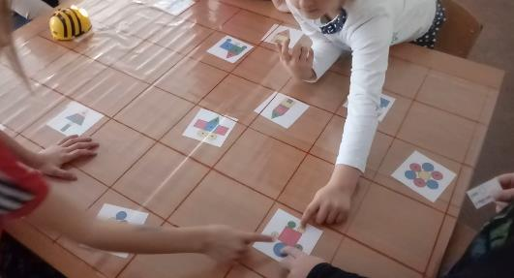
Füzetkép:
